附件三：
德宝饭店

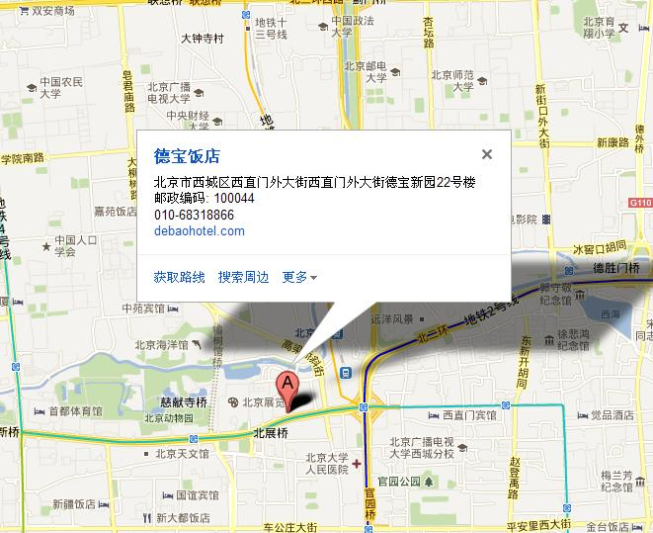

位于繁华的西直门外大街，毗邻二环路，北京展览馆，北京动物园，西直门火车站,城铁交通枢纽。
• 距首都国际机场 26公里
• 距天安门 8公里
• 距北京动物园 1公里
• 距北京展览馆 300米
• 距北京北站 500米
• 出租汽车二十四小时

